# CAPITULO VIII – TERCERA ITERACÍON

## La metodologia scrum es iterativa e incremental, por lo tanto en este capitulo, se abarca todo lo relacionado al desarrollo de la tercera iteracion.

## 6.1 Planificación de la iteración

En la planificación de la tercera iteración se han tomado historias de usuario nuevas de la pila del producto, ya que en la segunda iteración, no quedaron puntos pendientes.

### 6.1.1 Pila de la Iteración

A continuación se detalla las historias de usuario que han sido planificadas para la tercera iteración.

|  |  |  |
| --- | --- | --- |
| **Numero Historia de Usuario** | **Nombre** | **Prioridad** |
| 3 | Yo como administrador quisiera registrar clientes | Alta |
| 5 | Como Cliente del complejo deportivo me gustaría realizar pre reservas. | Media |
| 7 | Yo como administrador quisiera confirmar las pre reservas. | Media |
| 13 | Como administrador me gustaría tener notificaciones de las pre reservas que realizan los clientes. | Baja |
| 12 | Como administrador me gustaría poder modificar los precios por hora y las horas de atención de los campos deportivos. | Media |
| 14 | Yo como administrador quisiera tener reporte de las canchas más utilizadas. | Baja |

### 6.1.2 Estimación de esfuerzo

El total de puntos que se estimaron para esta iteración es de 24. La información se detalla en la tabla 8.2.

|  |  |  |
| --- | --- | --- |
| **Numero Historia de Usuario** | **Nombre** | **Estimación** |
| 3 | Yo como administrador quisiera registrar clientes. | 3 puntos |
| 5 | Como Cliente del complejo deportivo me gustaría realizar pre reservas. | 5 puntos |
| 7 | Yo como administrador quisiera confirmar las pre reservas. | 3 puntos |
| 13 | Como administrador me gustaría tener notificaciones de las pre reservas que realizan los clientes. | 2 puntos |
| 12 | Como administrador me gustaría poder modificar los precios por hora y las horas de atención de los campos deportivos. | 3 puntos |
| 14 | Yo como administrador quisiera tener reporte de las canchas más utilizadas. | 8 puntos |

### 6.1.3 Definición de tareas

A continuación, se definen las tareas necesarias para cumplir el desarrollo de las historias de usuario.

|  |  |
| --- | --- |
| **Numero Historia de Usuario** | **Tareas** |
| 3 | * Diseñar e implementar el formulario de registro. * Implementar los servicios en Angular y CodeIgniter. * Modificar el modelo de la base de datos. * Realizar casos de pruebas. |
| 5 | * Diseñar una de usuario interfaz para los clientes. * Hacer una modificación del modelo de la base de datos. * Realizar casos de pruebas. |
| 7 | * Implementar las clases sobre la confirmación de pre reservas en Angular. * Realizar casos pruebas. |
| 13 | * Diseñar la presentación para las notificaciones. * Implementar las consultas necesarias a la base de datos para la recepción de notificaciones. * Implementar la integración con el registro de las pre reservas y confirmación. * Realizar casos pruebas. |
| 12 | * Implementar los verbos PUT y GET en CodeIgniter para realizar la edición de campos deportivos. * Modificar la interfaz de registro de campos deportivos, para permitir hacer la edición de los mismos. * Realizar casos de prueba. |
| 14 | * Realizar una investigación sobre Morris js, el cual permitirá realizar gráficos. * Implementar las consultas a la base de datos necesarias para generar el reporte. * Implementar los servicios en Angular y Codeigniter. * Diseñar e implementar la interfaz para la generación de los reportes. * Realizar casos de prueba. |

## 6.3 Diseño

Los cambios que se han hecho al modelo de la base de datos se puede observar en la figura 8.1.

C:\Users\Beimar\Desktop\tercero.emf

*Figura 6.1: Diseño de la base de datos para la iteración 3 (Elaboracion propia, 2016)*

A continuacion se muestra el diseño de interfaz para el registro de pre reservas. Se hizo un diseño para dispositivos grandes y pequeños.

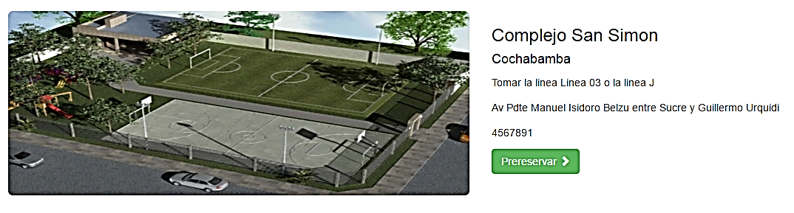

En la interfaz de lista de complejos para dispositivos grandes, se puede observar que ocupa dos columnas, mientra que en la interfaz para dispositivos pequeños ocupa una sola columna.

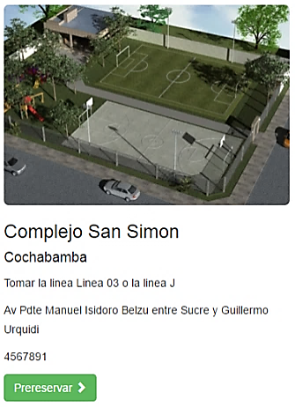

El diseño de la interfaz de reportes para dispositivos grandes tiene la forma que se muestra en la siguiente figura.

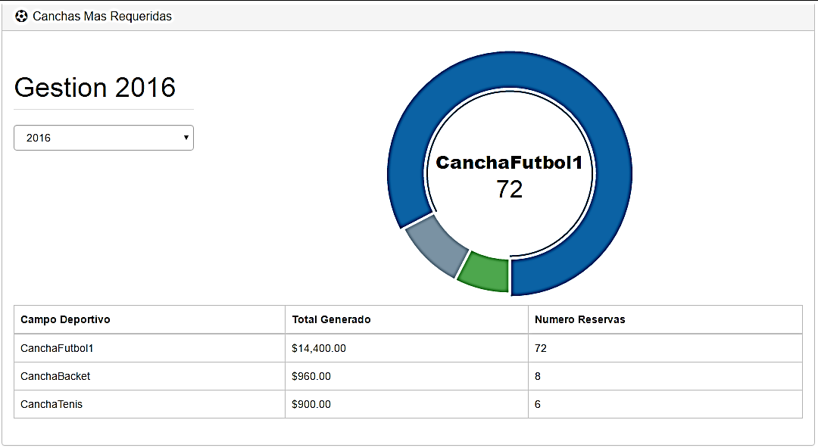

La interfaz para reportes de los dispositivos pequeños tiene la siguiente forma.

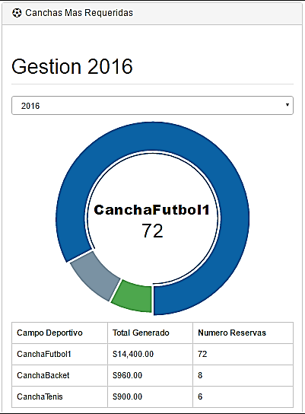

## 6.5 Pruebas

Para realizar el control de calidad del desarrollo, se ha utilizado las platillas que se muestran en la parte inferior, donde se observa a detalle los pasos que se deben seguir para los casos de prueba.

Las plantillas son para realizar el control de calidad de manera manual, ya que no se ha implementado pruebas automatizadas.

|  |  |
| --- | --- |
| Titulo | Verificar la notificación de registro de clientes nuevos. |
| Descripción | Verificar que al realizar un registro de un cliente nuevo con los datos correspondientes, el sistema debe notificar que el campo deportivo se ha registrado correctamente. |
| Requerimientos | * Navegador web |
| Pasos | * Abrir el navegador. * Introducir la siguiente url: <http://localhost/compleapp/complejoapp/> e ingresar al sistema como adminstrador. * Presionar sobre “Registrar Cliente” en el menú lateral. * Llenar el formulario de registro de clientes con los datos del cliente. * Presionar el botón “Registra cliente”. * Verificar que la notificación de éxito se muestre. |
| Resultado Esperado | La notificación de éxito al registrar un cliente nuevo debe mostrarse. |

|  |  |
| --- | --- |
| Titulo | Verificar la notificación de registro de pre reservas. |
| Descripción | Verificar que al realizar una pre reserva con los datos correspondientes, el sistema debe notificar que la pre reserva se ha registrado correctamente. |
| Requerimientos | * Navegador web |
| Pasos | * Abrir el navegador. * Introducir la siguiente url: <http://localhost/compleapp/complejoapp/> e ingresar al sistema como cliente. * Presionar sobre “Realizar Pre reserva” en el menú lateral. * Seleccionar el complejo, horario y campo deportivo en la tabla de registro de reserva. * Presionar el botón “Pre reservar”. * Verificar que la notificación de éxito se muestre. |
| Resultado Esperado | La notificación de éxito al registrar una pre reserva debe mostrarse. |

|  |  |
| --- | --- |
| Titulo | Un cliente solo puede realizar una pre reserva, hasta que no se confirme el actual. |
| Descripción | Un cliente solo puede tener una pre reserva registrada, a menos que la pre reserva se haya confirmado. |
| Requerimientos | * Navegador web |
| Pasos | * Abrir el navegador. * Introducir la siguiente url: <http://localhost/compleapp/complejoapp/> e ingresar al sistema como cliente. * Realizar una pre reserva anteriormente, para volver a hacer una nueva pre reserva. * Presionar sobre “Realizar Pre reserva” en el menú lateral. * Seleccionar el complejo, horario y campo deportivo en la tabla de registro de reserva. * Presionar el botón “Pre reservar”. * Verificar que la notificación de error se muestre. |
| Resultado Esperado | La notificación de error al registrar una pre reserva debe mostrarse. |

|  |  |
| --- | --- |
| Titulo | Un administrador de complejo debe ser capaz de confirmar una pre reserva. |
| Descripción | Un administrador de complejo debe ser capaz de confirmar una pre reserva. |
| Requerimientos | * Navegador web |
| Pasos | * Abrir el navegador. * Introducir la siguiente url: <http://localhost/compleapp/complejoapp/> e ingresar al sistema como administrador. * Presionar sobre “Confirmar Pre reserva” en el menú lateral. * En el campo “Buscar” del formulario de confirmación, insertar el nombre del cliente que realizo la pre reserva. * Presionar el botón “Confirmar”. * Verificar que la notificación de éxito de confirmación se muestre. |
| Resultado Esperado | La notificación de éxito al confirmar una pre reserva debe mostrarse. |

|  |  |
| --- | --- |
| Titulo | Debe haber cambios después de editar la información de un campo deportivo. |
| Descripción | Un administrador debe poder ver los cambios realizados en la edición de campos. |
| Requerimientos | * Navegador web |
| Pasos | * Abrir el navegador. * Introducir la siguiente url: <http://localhost/compleapp/complejoapp/> e ingresar al sistema como administrador. * Presionar sobre “Canchas” en el menú lateral. * Seleccionar un campo deportivo y presionar sobre el botón “Editar” correspondiente al campo deportivo. * En el formulario de edición, modificar la información del precio. * Presionar en el botón “Guardar” y dirigirse a “Canchas” del menú lateral. |
| Resultado Esperado | La notificación de éxito al hacer un cambio de información de un campo debe mostrarse. |

|  |  |
| --- | --- |
| Titulo | El administrador debe poder ver las notificaciones de pre reservas cuando el cliente registre una pre reserva. |
| Descripción | Un administrador debe poder ver las notificaciones de las pre reservas que realicen los clientes. |
| Requerimientos | * Navegador web |
| Pasos | * Abrir el navegador. * Introducir la siguiente url: <http://localhost/compleapp/complejoapp/> e ingresar al sistema como administrador. * Presionar sobre el icono en forma de campana en el menú de navegación. * Verificar que la pre reserva del cliente se encuentre en la lista de notificaciones. |
| Resultado Esperado | La notificación de la pre reserva del cliente debe mostrarse en la lista de notificaciones. |

## 6.6 Revisión de la Iteración

A continuación, se muestra la tabla, en donde se puede observar las historias de usuario que se consideran como terminadas de la primera iteración y además, resultan como el incremento de la primera iteración.

|  |  |  |  |
| --- | --- | --- | --- |
| **Numero H.U.** | **Criterios de Aceptación** | **Cumple** | **Historia Aceptada** |
| 3 | * Se debe poder registrar un cliente con los datos: Teléfono, Nombres, Apellidos, Número CI y deseable el correo electrónico. | SI | SI |
| * El Numero de C.I. debe ser unico para cada cliente. | SI |
| * Los nombres y apellidos deben obligatorios para cada cliente. | SI |
| 5 | * No puedo colisionar con otras prereservas o reservas. | SI | SI |
| * Avisar a cerca del Plazo para pagar precio prereserva a Admi. | SI |
| * El Cliente solo puede realizar una prereserva, y ademas haber solicitado reservas anteriormente al complejo. | SI |
| * Datos necesarios iguales al de una reserva regular. | SI |
| * Las prereservas se realizan 48 antes de la fecha establecida. | SI |
| 7 | * Solo deben confirmarse las prereservas. | SI | SI |
| * Debo poder buscar el nombre del cliente que solicito la pre reserva. | SI |
| 13 | * Me deben llegar notificaciones solo de la prereservas actuales. | SI | SI |
| * Si un cliente realiza una pre reserva, debe existir una notificacion. | SI |
| * Debo tener siempre disponible la lista de prereservas. | SI |
| 12 | * Los cambios que se realizen deben verse en la lista de campo deportivos registrados. | SI | SI |
| * Debo ser capaz de seleccionar cualquier campo deportivo para actualizar los precios y horarios de atencion. | SI |
| * Debo recibir la notificacion de confirmacion, de que el campo deportivo se modifico. | SI |
| 14 | * El grafico debe estar de acuerdo al número de reservas por cada campo. | SI | SI |
| * Se debe ver el grafico de los campos más requeridos. | SI |
| * Debo ser capaz de identificar el campo más requerido. | SI |
| * Debo ser capaz de escoger la gestión para el reporte. | SI |
| * Si hago una reserva debe reflejarse en el gráfico. | SI |

### 6.6.1 Grafico BurnDown

El siguiente grafico pertenece al burndown chart de la tercera iteración.

Dado este gráfico, se puede concluir que los 24 puntos estimados para la tercera iteración han sido cumplidos satisfactoriamente.